

Kinderworkshop Herfstkrans

Arrangement I Herfstkrans met seizoenmaterialen en decoratie.
In deze creatieve workshop maak jij jouw eigen herfstkrans. Leef je uit met de prachtige materialen en kleuren van het herfstseizoen. Van bessen, bottels en de lampionnetjes van de Physalis maken we in warme herfsttinten een krans. Deze kun je met een lint aan je kamerdeur hangen of gezellig neerleggen op een tafel. Ik leg je stap voor stap uit hoe je het mag maken en natuurlijk mag je naar eigen smaak kiezen uit leuke decoratie. Elk kind gaat met een mooi resultaat naar huis, succes verzekerd!
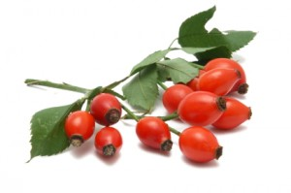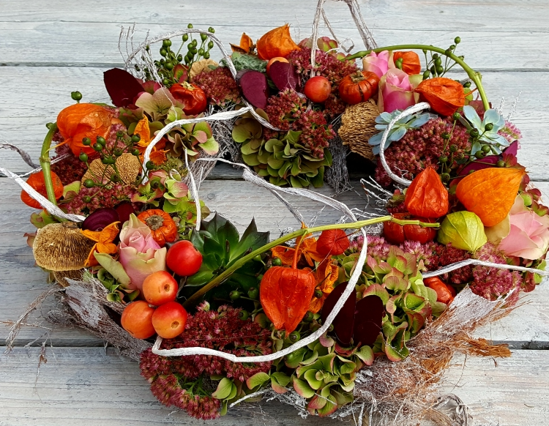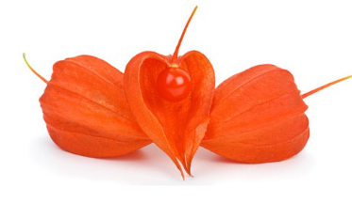
De getoonde afbeeldingen geven een indruk van de materialen en kleuren, die kunnen afwijken tijdens de workshop.

Datum I Woensdag 9 november 2022 van 14.30 tot 16.00 (aanmelden voor 4 november 15:00)
De Paraplu
Sluisweg 4
1616 RT Hoogkarspel

Programma I Inclusief ondergrond, seizoenmaterialen, decoratie en professionele begeleiding
- Introductie en uitleg door bloemstylist
- Demonstratie bloemstylist
- Zelf creëren onder begeleiding
- Pauze met limonade en iets lekkers
- Zelf creëren onder begeleiding
- Afsluiting

Prijs I Kinderworkshop Herfstkrans wordt aangeboden voor € 8,50 per kind.

Aanmelden I Kinderworkshop Herfstkrans (Vanaf 8 jaar, Max 16 deelnemers)
Inschrijven voor de workshop kunt u doen via de website: www.bredeschooldeparaplu.nl Hier vindt u ook de spelregels. Inschrijving gaat op volgorde van binnenkomst. Deelnemen kan alleen als u of uw kind woonachtig is in Hoogkarspel of uw kind leerling is op een van de basisscholen in Hoogkarspel
De workshop wordt begeleid door Karin Schoorl, Bloemstylist bij Insignia naturae. Kijk ook eens op de website www.insignianaturae.nl of volg Insignia naturae via Facebook of Instagram.

